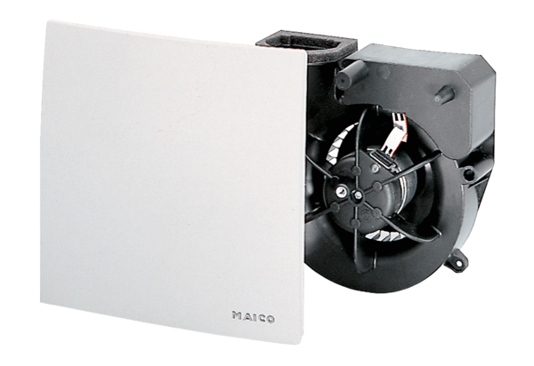Вентиляторный узел ER 60 HКомплект поставки: 1 штукАссортимент: B
Номер артикула: 0084.0104Изготовитель: MAICO

